LA PARABOLA NEL PIANO CARTESIANO

Studiamo il significato geometrico dei coefficienti “a”, “b”, “c” della generica parabola

y = ax² + bx + c
fissando di volta in volta due dei parametri e facendo variare il terzo.
Per raggiungere tale scopo, si utilizza la capacità della TI-89 di memorizzare in ambiente HOME sequenze di valori interi secondo la seguente procedura:
- si inserisce il comando:
succ(nome del parametro, nome del par., valore minimo del par., valore massimo del par.)
- si attribuisce un nome alla successione di valori con i tasti
nome della successione
Pertanto, per lo studio del significato del parametro “a”, si procede come segue:
- In ambiente HOME:
a- digitare o cercare col tasto “catalog”: suc(a,a,-2,2)
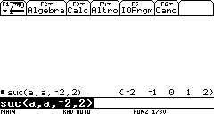

b- attribuire nome “v” alla sequenza di valori: v
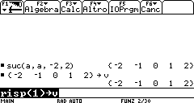
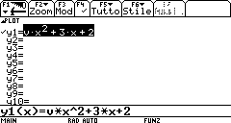
2- In ambiente Y EDITOR inserire:

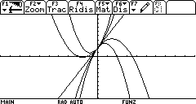
3- Visualizzare i grafici delle parabole:

Dall’osservazione dei grafici ottenuti, eventualmente dopo averne rivisto la costruzione col tasto F4, che ridisegna le funzioni, si deduce che:
- Il parametro “a” controlla la concavità della parabola: se a<0, la concavità volge verso il basso; se a>0, verso l’alto. E’ interessante notare che se a=0 la parabola degenera in retta.
- “a” influenza l’apertura della parabola: al crescere di “a” in valore assoluto la parabola “si chiude” e viceversa.

Con analoga procedura si studia il coefficiente “b”:
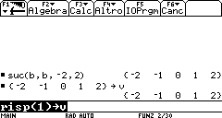
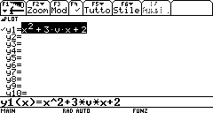
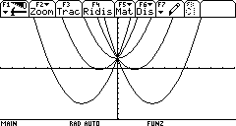

Si può osservare che:
- “b” influenza le traslazioni della parabola y = x² + 3. Tutte le parabole disegnate, infatti, sono congruenti tra di loro, avendo lo stesso coefficiente “a”.
- Le parabole con stesso valore assoluto di “b”, ma segno opposto risultano simmetriche rispetto all’asse delle ordinate: l’una è ottenuta dall’altra per traslazione orizzontale.
- Se b=0, il vertice della parabola è sull’asse delle ordinate. In particolare, ha ascissa 0 e ordinata uguale al termine noto dell’equazione della parabola.

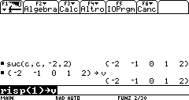
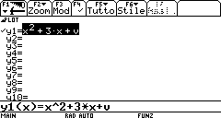
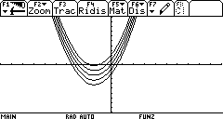
Rifacendo la stessa procedura per il coefficiente “c” si ha:

Quindi si conclude che:
- Il coefficiente “c” individua il punto di intersezione tra la parabola e l’asse delle ordinate.
- Ogni parabola risulta la traslata delle altre in verticale. Quindi “c” definisce la traslazione verticale della parabola y = x² + 3x.

